¿POR QUÉ TENERLE MIEDO AL SOCIALISMO?
Pedro Pierre

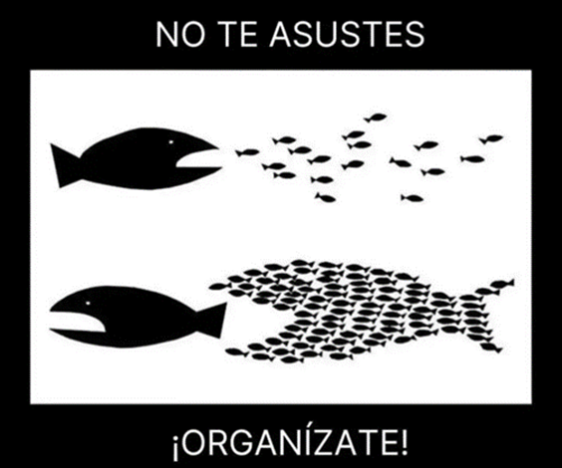
¿Sabemos que, en sus orígenes, el socialismo comenzó siendo una propuesta de inspiración cristiana? Más tarde el marxismo, nacido del socialismo, se hizo anticlerical porque la gran mayoría del clero católico de Europa apoyaba a la clase dominante. El socialismo es el movimiento de los trabajadores y de los pobres en general, mientras el capitalismo es el movimiento de los patronos y de los ricos. En un mundo dominado por el capitalismo los medios de comunicación son también de ellos y colaboran por el mantenimiento y el fortalecimiento del mismo capitalismo. Para crecer el capitalismo provoca guerras como es el caso en Ucrania, genocidios como lo vemos en Palestina, hambrunas masivas como en África, desempleo y falta de educación y salud como en toda América Latina
Fue el filósofo francés Henri de Saint-Simon (1760-1825), que lanzó la primera propuesta socialista en su libro “Nuevo cristianismo” (1825). Esta se deriva de su reacción contra el derramamiento de sangre de la Revolución Francesa y el militarismo de Napoleón (1769-1821). Propugnaba la idea de que la propiedad privada sería buena en cuanto cada individuo pudiera participar de ella según su necesidad. Para él, el primer objetivo político del Estado tenía que ser el desarrollo de la producción, por lo que los gobiernos deberían estar constituidos por industriales, obreros, campesinos y propietarios. Además, propuso que los científicos ocuparan el lugar de los clérigos en el cuidado del orden social; la función de la religión sería guiar a las clases más bajas de la sociedad en su lucha para mejorar sus condiciones de vida. En cuanto a Karl Marx (1818-1883), él escribió “El manifiesto del partido comunista”, de 23 páginas, en 1848. Desvelaba las perversiones del capitalismo al poner la acumulación del dinero encima de todo y abogaba por la organización de los trabajadores para derribar este sistema de muerte: “¡Proletarios de todos los países, únanse!”
Al nivel de la Iglesia católica, fue al final del siglo 19 que el papa León 13, con su Carta encíclica “Rerum novarum” (‘De nuevos asuntos’) de 1891, denunciara los abusos del capitalismo. Esta Carta marca el comienzo de la Doctrina Social de la Iglesia que orienta a los católicos para implicarse decididamente en el compromiso político por una sociedad más justa. Luego la mayoría de los siguientes papas aportaron su contribución según la época en que se encontraban. El papa Pío 11° escribió en 1927 que “la política es la forma mayor de la caridad”. El papa Francisco retomó la afirmación y no se cansa de denunciar muy explícita y duramente las consecuencias desastrosas del capitalismo y sus causas profundas: “Este sistema mata… ¡Es terrorista!” Podemos recordar ‘sus 4 NO’: “¡No a una economía de exclusión!” porque “la economía mata y Dios dijo ‘No matarás’”- “¡No a la idolatría del dinero!” porque se trata de “la dictadura de la economía” - “¡No a un dinero que domina en lugar de servir!”, porque eso es trata “rechazo de la ética y de Dios”. “¡No a la inequidad que genera violencia!”, porque la violencia de los ricos y de un sistema injusto está al origen de la violencia de los pobres. El papa Francisco retomó también la frase del papa Benedicto 16: “La Iglesia no puede ni debe quedar al margen en la lucha por la justicia” e insta a todos los cristianos, pero también a los sacerdotes, a preocuparse por la construcción del Reino de Dios en la sociedad actual.
Los obispos latinoamericanos afirmaron en su reunión de Medellín (Colombia) en 1968 que la pobreza es el mayor problema del continente y que es un “empobrecimiento”, calificando las estructuras capitalistas de “pecado social”. En Puebla (México) en 1979 explicaron el origen de la pobreza retomando una frase del papa Juan Pablo: “La pobreza no es una etapa casual, sino el producto de situaciones y estructuras económicas, sociales y políticas que hacen a los ricos más ricos más ricos a consta de los pobres más pobres”.
Después del triunfo de la Revolución sandinista en julio de 1979, los obispos nicaragüenses, en el siguiente mes de noviembre, orientaban la participación de los cristianos en el proyecto socialista de la revolución sandinista que acababa de triunfar:
- “Si socialismo significa, como debe significar, preeminencia de los intereses de la mayoría de los nicaragüenses y un modelo de economía planificada nacionalmente solidaria y progresivamente participativa, nada tenemos que objetar.
- Un proyecto social que garantice el destino común de los bienes y recursos del país y permita que, sobre esta base de satisfacción de las necesidades fundamentales de todos, vaya progresando la calidad humana de la vida, nos parece justo.
- Si socialismo implica una creciente disminución de las injusticias y de las tradicionales desigualdades entre las ciudades y el campo, entre la remuneración del trabajo intelectual y del manual;
- Si significa participación del trabajador, en los productos de su trabajo, superando la alienación económica, nada hay en el cristianismo que implique - contradicción con este proceso…
- Si socialismo supone poder ejercido desde la perspectiva de las grandes mayorías y compartido crecientemente por el pueblo organizado, de modo que vaya hacia una verdadera transferencia del poder hacia las clases populares, de nuevo no encontrará en la fe sino motivación y apoyo.
- Si el socialismo lleva a procesos culturales que despierten la dignidad de nuestras masas y les comunique el coraje para asumir responsabilidades y exigir sus derechos, se trata de una humanización convergente con la dignidad humana que proclama nuestra fe.
- En cuanto a la lucha de clases sociales, pensamos que una cosa es el hecho dinámico de la lucha de clases, que debe llevar a una justa transformación de las estructuras, y otra el odio de clases que se dirige contra las personas y contradice radicalmente el deber cristiano de regirse por el amor.”
Todo eso nos exige conocer más profundamente los procesos hacia el socialismo de países como Cuba, Nicaragua y Venezuela, evitando de dejarnos intoxicar por la falsa propagante de los medios de comunicación capitalistas que nos inundan de sus mentiras. Un socialismo humanitario será el resultado de la organización articulada de los Movimientos populares. En ese sentido los cristianos tenemos mucho que aportar, porque allí se materializa la construcción del Reino de Dios iniciado por Jesús de Nazaret.

